110年度新生公園七星農業學苑9-12月秋收系列課程
疫情擾亂了大家的生活，園藝療法正可以活用在每個人身上，過完中秋節涼爽的秋風吹起，渡過夏日颱風酷熱的天氣，對於務農的農民們市一個喜悅收成的季節，本系列邀請綠屋頂協會孫老師及業界開發樂齡者專用的智慧型盆缽蔣先生，分享建置田園綠屋頂的經驗，秋季也是修剪的時期，帶領學員們戶外實際進行高空樹木修剪實務，透過實務操作讓學員們有貼身的體驗。
一、 主辦單位：臺北市政府工務局公園路燈工程管理處、財團法人七星農業發展基金會。
二、 上課時間：每週三下午14：00~16：00。
三、 上課地點：臺北市中山區新生北路3段105號 (新生公園綠化教室)
四、 報名資格：秋收系列針對園藝農業有興趣之民眾第一次參與報名者
五、 報名方式：110年9月1日上午９時起(http://www.agri.org.tw) 七星農業發展基金會網站，點選農業學苑招生(疫情期間依報名先後限額20名後補10名)。確認報名成功者將可收到上課通知郵件(報名者請確認個人網址無誤)。
六、 交通：捷運淡水線圓山站下、公車606、277、285、685、612、279、新生北路民族東路口站下車
七、 綠化課程為預排課程，如有異動於上課前一週公告教室。若遇颱風或豪大雨，將依臺北市政府宣佈停課，亦即停課。
八、 防疫配合措施：
1、課程採實名制，請學員於駐警室前掃QR Code並出示上傳資料或攜帶身分證件掃檔。
2、請學員進教室前請先測量體溫(37℃不得入內參與課程)並於課程期間全程配帶醫療罩。
3、本課程上課人員，包含講師、工作人員，請於上課前進入教室額滿後，不再開放入場。
4、請學員依工作人員指示入座並保持適當距離。
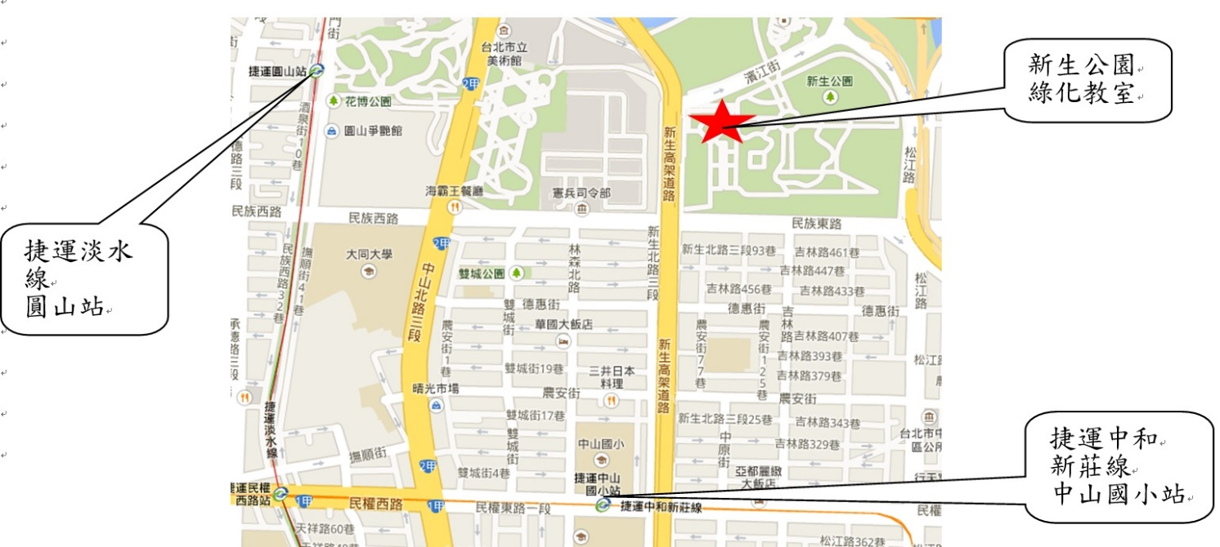
新生教室位置圖:
場次 | 日期 | 課程名稱 | 講師 | 名額
1 | 9月8日 | 新生秋收系列1 | 蔡其昌  七星農業發展基金會 研究員 | 20
 |  | 秋收班開學田園綠屋頂
2 | 9月15日 | 新生秋收系列2 | 林明淑  椿萱休閒農場 場長 | 20
 |  | 有機農場的生態共存
3 | 9月22日 | 新生秋收系列3 | 羅文祥  健福有機農場 場長 | 20
 |  | 有機蔬菜栽培技法
4 | 9月29日 | 新生秋收系列4 | 林海平  景觀公會 理事 | 20
 |  | 有「雞」農場經營管理
5 | 10月6日 | 新生秋收系列5 | 蔣宜成  育材模型股份有限公司 負責人 | 20
 |  | 屋頂農園理論與實務導覽
6 | 10月13日 | 新生秋收系列6 | 陳秋鵬  公園路燈工程管理處 老師 | 20
 |  | 木趣植物DIY創作
7 | 10月20日 | 新生秋收系列7 | 孫崇欽  綠達人有限公司 協理 | 20
 |  | 田園屋頂綠化理論與實務
8 | 10月27日 | 新生秋收系列8 | 陸莉娟  信義社區大學 老師 | 20
 |  | 都市農夫種菜入門
9 | 11月3日 | 新生秋收系列9 | 陳錦文  七星組合盆栽 教師 | 20
 |  | 興手捻來話生活
10 | 11月10日 | 新生秋收系列10 | 陳沅蓀  台灣新鄉村協會 秘書長 | 20
 |  | 都市農耕種菜的小撇步
11 | 11月17日 | 新生秋收系列11 | 蔡宜達  台北市府產業發展局 技士 | 20
 |  | 台北市休閒農業導覽
12 | 11月24日 | 新生秋收系列12 | 林賢  台灣區花卉輸出業同業公會 顧問 | 20
 |  | 農藝新知分享
13 | 12月1日 | 新生秋收系列13 | 陳根旺  香根園藝有限公司 總經理 | 20
 |  | 冬季流行時尚花卉指南
14 | 12月8日 | 新生秋收系列14 | 雷時生  樹藝工作室 攀樹專家 | 20
 |  | 高空樹木修剪實務
15 | 12月15日 | 新生秋收系列15 | 郭宣含  七星組合盆栽 教師 | 20
 |  | 居家菜園經驗分享
16 | 12月22日 | 新生秋收系列16 | 謝榮欽  東農園藝坊 老師 | 20
 |  | 果樹繁殖栽培管理

